СПОРАДИК-3

ПОЯСНИТЕЛЬНАЯ ЗАПИСКА

1. Содержание
   1. Содержание
   2. Состав команды с распределением обязанностей
   3. Основные задачи команды
   4. Дополнительные технические задачи
   5. Дополнительные задачи программирования
   6. Исследовательские задачи
   7. Этапы первой исследовательской миссии
   8. Этапы второй исследовательской миссии
   9. Структурная схема
   10. Электрическая схема
   11. Расчет энергопотребления
   12. Предварительный расчет массо-габаритных характеристик
   13. Предварительный расчет бюджета
   14. План-график работы над проектом
2. Состав команды с распределением обязанностей
   1. Спиваков Никита, создание модели корпуса спутника, описание и реализация исследовательской миссии.
   2. Корягин Кузьма, монтаж плат спутника, реализация исследовательской миссии
   3. Гарагуля Артур, программирование основной миссии, дополнительных технических и исследовательских задач
3. Основные задачи команды:
   1. Измерение давления, ускорения и температуры
   2. Расчет и создание парашюта для спуска со скоростью 7-11 м/с
   3. Передача измерений по радиоканалу на приемную станцию организаторов
4. Дополнительные технические задачи:
   1. Запись телеметрии на SD-карту.
   2. Создание приемной станции для приема телеметрии на частоте 2.4 ГГц
   3. Создание антенны на 2.4 ГГц
   4. Реализация динамического распределения приоритетов
5. Дополнительные задачи программирования
   1. Создание внутренней ОС для AtMega128A
   2. Использование кода Хеминга для проверки пакетов при приеме/передаче
   3. Создание системы watchdog

1. Исследовательские задачи:
   1. Расчет характеристик двигателя и сравнение с характеристиками, заявляемыми производителями
   2. Расчет, создание и сравнение нескольких видов антенн, выявление лучшего экземпляра
2. Этапы первой исследовательской миссии:
   1. Запуск спутника и прием телеметрии(обязателен прием ускорения)
   2. Расчет общего импульса. Общий импульс равен сумме импульсов(масса на скорость) в каждый момент времени( в нашем случае каждый отправленный пакет). Скорость равна разница произведения ускорения и времени(промежутка между отправкой пакетов) и прошлого значения скорости(изначально равно 0)
   3. Расчет средней тяги двигателя. Сумма ракетной тяги(ma) в каждый промежуток времени, деленная на количество промежутков(значений тяги).
   4. Расчет максимальной тяги — максимальная тяга во время всего полета
   5. Расчет времени полета — время между началом повышения ускорения и его достижении нуля(достижение пика)
   6. Сравнение рассчитанных характеристик и заявляемых разработчиками.
3. Этапы второй исследовательской миссии:
   1. Подготовка аппаратуры по данной схеме:

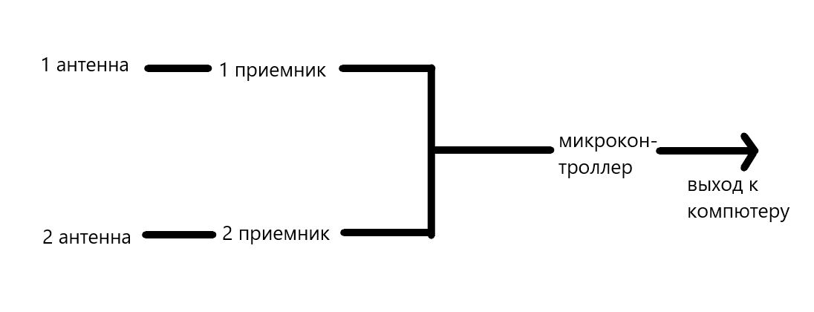

Используемые антенны:(таблица)

* 1. Прием пакетов с помощью данных антенн, измерение их силы сигнала
  2. Сравнение антенн, определение качества биквадрата, созданного своими руками, по отношению к патч-антенне промышленного производства

Исследование проводится для измерения качества биквадратной антенны, которая будет в последствии использоваться для связи со спутниками.

|  |  |  |
| --- | --- | --- |
|  | Патч-Антенна | Биквадрат |
| Усиление | 17 dBi | 15 dBi |
|  |  |  |

1. Структурная схема

*Микроконтроллер Attiny используется для реализиции системы watchdog

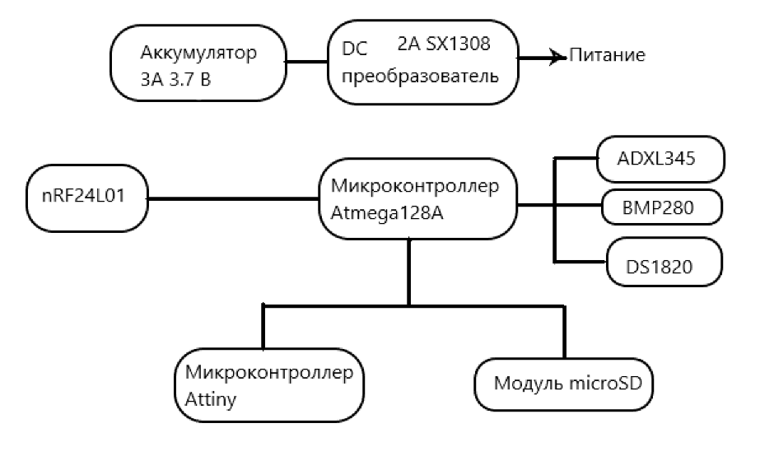

1. Электрическая схема

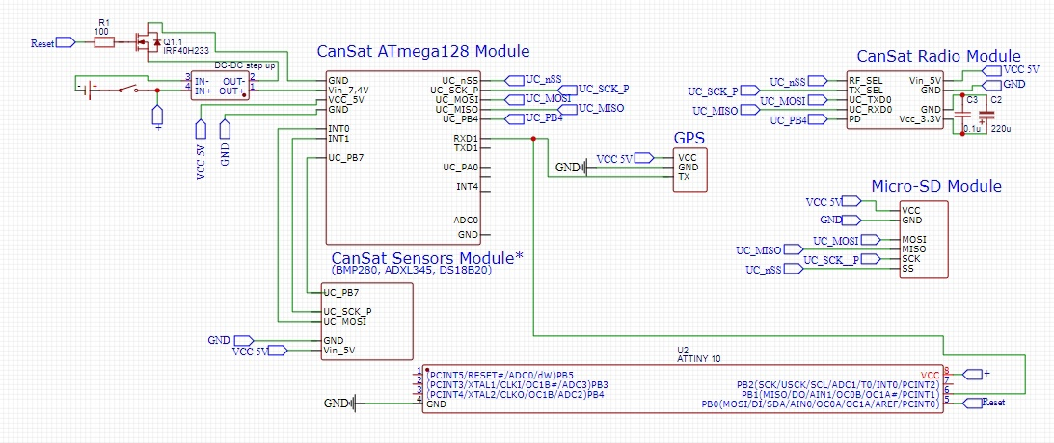

1. Расчет энергопоребления

|  |  |  |
| --- | --- | --- |
| Элемент | Потребление(макс.), mA/h | Потребление за 3 часа |
| Плата микроконтроллера | 20 | 60 |
| Плата передатчика | 13.5 | 40.5 |
| Плата датчиков | ~1,53 | -4.59 |
| Преобразователь 2A SX1308 | 10 | 30 |
| MicroSD Card Adapter | 200 | 600 |
| Микроконтроллер Attiny | 5 | 15 |
| Итог |  | 750.09 < 3000 |

1. Предварительный расчет массо-габаритных характеристик

|  |  |
| --- | --- |
| Составляющие | Вес(г) |
| Корпус | 210 |
| Платы(основная и дополнительная миссия) | 60 |
| Аккумулятор | 47 |
| Крепления и прочее | 20 |
| Итог: | 317 |

1. Предварительный расчет бюджета

|  |  |
| --- | --- |
| Комплектующее | цена(руб) |
| Конструктор регулярной лиги | 15000 |
| Аккумулятор | ~300 |
| Пластик на корпус | ~240 |
| Прочее | ~186 |
| Итог: | 15726 |

1. План-график работы над проектом

|  |  |  |  |  |  |
| --- | --- | --- | --- | --- | --- |
| Задачи \Даты | Март | Апрель | Май | Июнь | Июль |
| Печать корпуса |  | ---------------------- | ---------------------- |  |  |
| Монтаж плат | ------------------ | ---------------------- |  |  |  |
| Программирование | ------------------ | ---------------------- | ---------------------- |  |  |
| Реализация 1 исследовательской миссии |  |  |  |  | ----------------- |
| Реализация 2 исследовательской миссии | ------------------ | ---------------------- |  |  |  |
| Создание СС |  | ---------------------- |  |  |  |
| Сборка и тест спутника |  | ---------------------- | ---------------------- |  |  |